Организация Объединенных Наций |  |  | ECE/TRANS/WP.29/GRSG/2014/4
 | Экономический  и Социальный Совет |  |  | Distr.:  17 February 2014  Russian  Original:
Европейская экономическая комиссия
Комитет по внутреннему транспорту
Всемирный форум для согласования правил
в области транспортных средств
Рабочая группа по общим предписаниям,
касающимся безопасности
106-я сессия
Женева, 5−9 мая 2014 года
Пункт 2 a) предварительной повестки дня
Правила № 107 (транспортные средства категорий M₂ и M₃):
Предложения по новым поправкам
Предложение по поправкам к Правилам № 107 (транспортные средства категорий M₂ и M₃)
Представлено экспертом от Венгрии*
Воспроизведенный ниже текст был подготовлен экспертом от Венгрии в целях упрощения нынешних положений пункта 7.6.8.2 приложения 3 к Правилам № 107 ООН. В его основу положен неофициальный документ GRSG-105-04-Rev.1 (см. доклад ECE/TRANS/WP.29/GRSG/84, пункт 11) с изменениями, внесенными по итогам обсуждения, которое состоялось в ходе 105-й сессии Рабочей группы по общим предписаниям, касающимся безопасности (GRSG). Изменения к нынешнему тексту Правил № 107 ООН выделены жирным шрифтом в случае новых положений и зачеркиванием в случае исключенных элементов.
I. Предложение
Приложение 3, пункты 7.6.8.2–7.6.8.2.2 изменить следующим образом:
"7.6.8.2 Каждое запасное окно должно либо:
7.6.8.2.1 либо легко и быстро открываться изнутри и снаружи транспортного средства при помощи соответствующего приспособления (это положение предусматривает возможность использования слоистого стекла или стекла, изготовленного из пластического материала), либо
7.6.8.2.2 иметь легко разбиваемое предохранительное стекло. Последнее положение исключает возможность использования слоистого стекла или стекла, изготовленного из пластического материала. Вблизи каждого запасного окна должно находиться приспособление, легко доступное для лиц, находящихся в транспортном средстве, позволяющее разбить каждое окно. В задней торцевой части транспортного средства такое приспособление для разбивания стекла запасных окон устанавливают либо в центре над запасным окном или под ним, либо − в качестве альтернативы − по краям окна".
II. Обоснование
1. Основная цель настоящего предложения состоит в том, чтобы исключить из пункта 7.6.8.2.2 следующее предложение: "Последнее положение исключает возможность использования слоистого стекла или стекла, изготовленного из пластического материала", сохранив при этом все остальные нынешние положения этого пункта.
2. Предлагается также исключить положение о том, что запасное окно должно открываться снаружи, поскольку это предписание не является реалистичным и не применяется на практике (впрочем, это не основная проблема, и, если это будет сочтено необходимым, его можно было бы и сохранить).
3. Предлагаемый текст точно соответствует основной цели и в максимально возможной степени позволяет сохранить первоначальный текст.
4. Исключение указанного предложения позволяет устранить недопонимание, обусловленное излишне обобщенным применением этого предписания и связанное с тем, что в окнах автобусов запрещается использовать слоистое стекло или стекло, изготовленное из пластического материала.
5. Предлагаемое решение не требует использования слоистого стекла или стекла, изготовленного из пластического материала, и не запрещает использовать разбиваемое стекло. Это решение обеспечивает большую гибкость для изготовителей и открывает дорогу для новых разработок в целях повышения безопасности.
6. В ходе 103-й сессии GRSG было продемонстрировано (см. неофициальный документ GRSG-103-21), что ремни безопасности не обеспечивают защиту пассажиров от частичного выбрасывания из транспортного средства. В будущем применение в боковых окнах слоистого стекла или стекла, изготовленного из пластического материала, возможно, будет способствовать решению этой проблемы.
7. Анализ аварийных ситуаций также показал, что если силовая структура является прочной, то основными причинами травм при опрокидывании служат частичное выбрасывание из транспортного средства и различной глубины порезы, наносимые острыми осколками разбитых оконных стекол.
8. Сейчас имеются более совершенные в техническом отношении конструкции, позволяющие при необходимости обеспечить запасный выход через боковые окна, если они изготовлены из слоистого стекла или пластического материала. Ниже охарактеризованы два возможных варианта.
Рис.1
Запасный выход через окно, которое полностью выдавливается в направлении от себя
(механизм разблокирования расположен внутри)
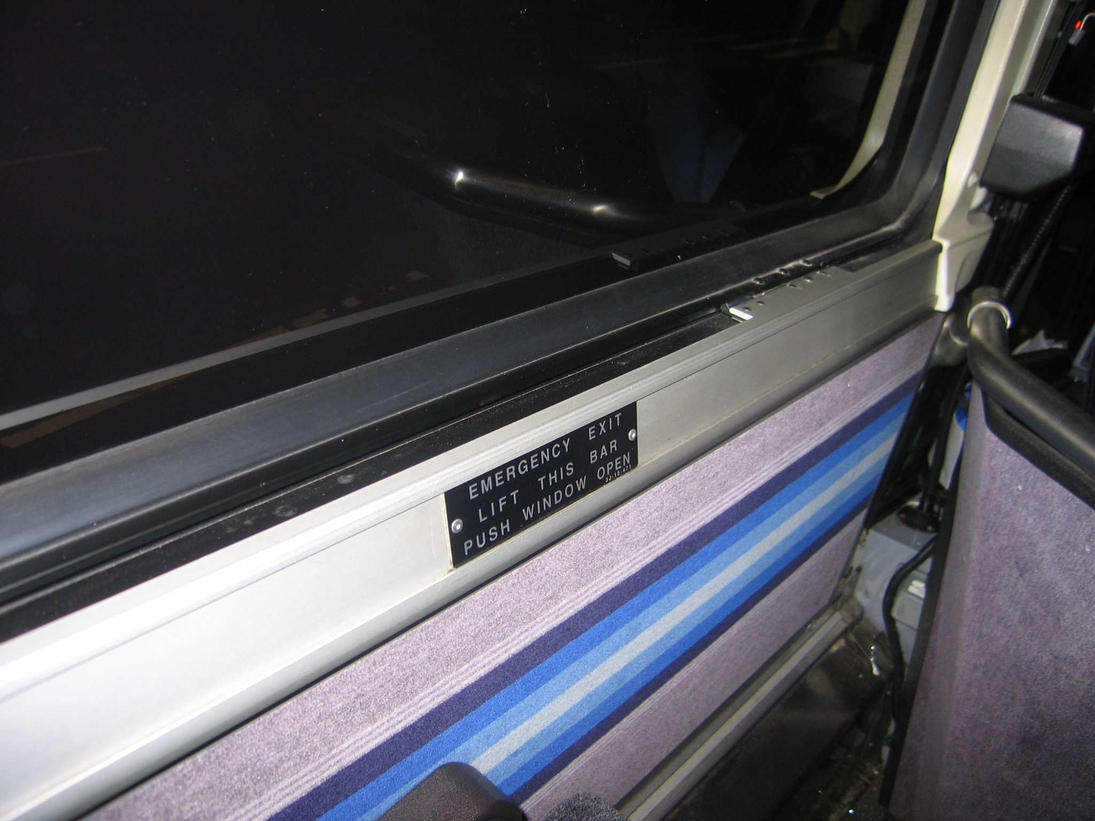
Рис.2
Запасный выход раздвижного типа в виде части окна
(окно целиком склеено с оконной рамой, и его элемент используется
в качестве запасного выхода раздвижного типа)
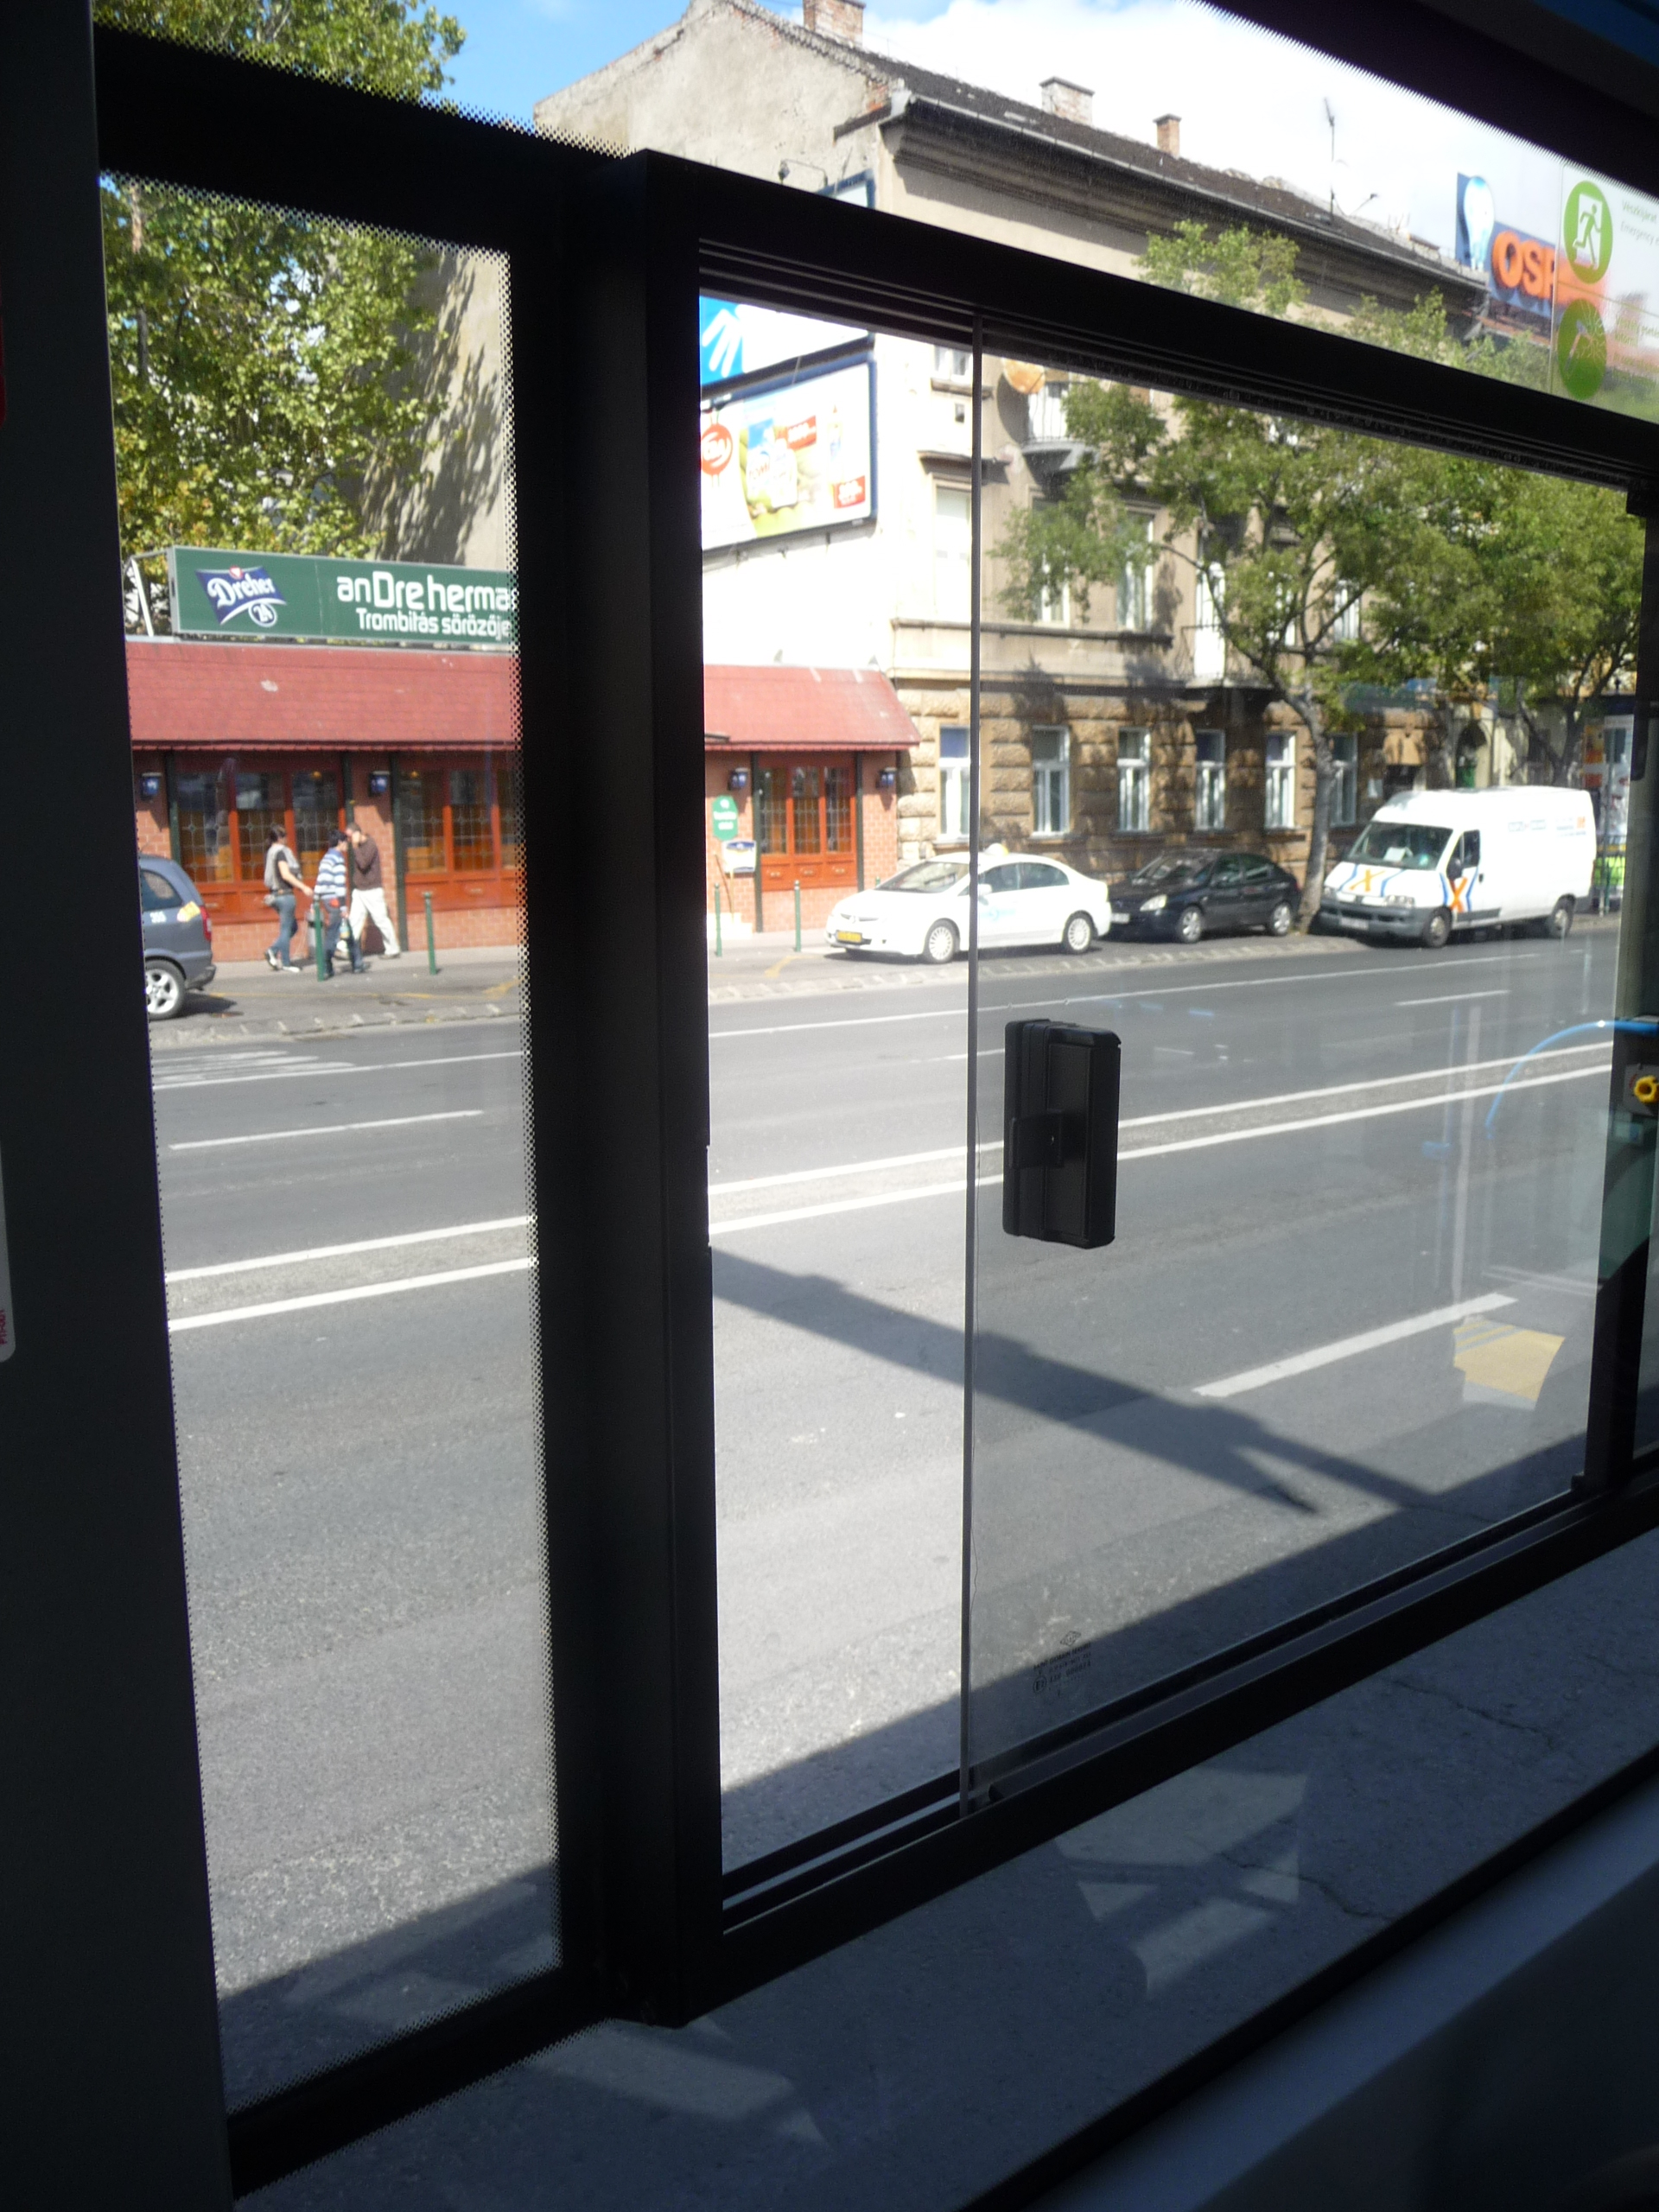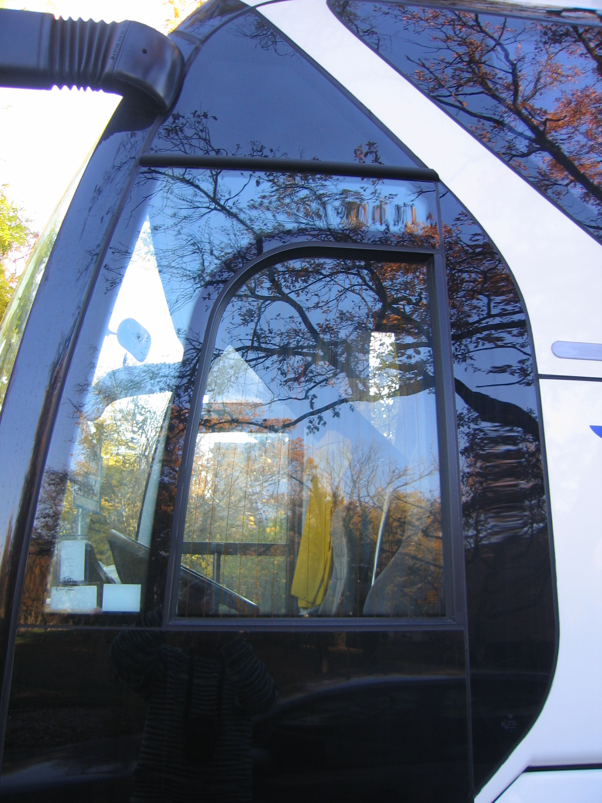

* * В соответствии с программой работы Комитета по внутреннему транспорту на 2012−2016 годы (ECE/TRANS/224, пункт 94, и ECE/TRANS/2012/12, подпрограмма 02.4) Всемирный форум будет разрабатывать, согласовывать и обновлять правила ООН в целях улучшения характеристик транспортных средств. Настоящий документ представлен в соответствии с этим мандатом.

